编 号：1372-2021
审 核 组 任 务 书
1． 焦秀伟 女士/先生：
兹委托您作为审核组长，领导审核组完成大庆市豪方石油科技有限公司如下审核工作：
企业联系 | 联系人 | 刘景武 |  | 联系电话 | 15246140695 |  | 座机 | 15246140695
2．审核领域  审核类型 | 测量管理体系 二阶段
3．审核目的 | ■ 文件审核：与企业联系，进行文件审核，给出评价，并确定现场审核的可行性。  ■ 现场审核：评价受审核方管理体系的实施情况及其有效性，通过审核，确定企业的管理体系是否满足标准要求，提出是否通过认证的建议。
4．审核范围 | 涉及的场所及地址：  黑龙江省大庆市让胡路区温州路1号
4．审核范围 | 涉及的产品（服务）/活动：  石油钻采专用设备和工具及配件、环境保护专用设备及配件、液体自动加排装置、测试设备、智能自控仪器仪表及配件(液位仪表、流量仪表、温度仪表、压力仪表)、物位控制装置、物位开关、火焰电视监控系统、激光热喷涂金属表面处理、金属热处理、阀门、照明附属设备、注水井稳流调节器、堵塞器、井口装置和采油树及配件、无线智能发送器、振动传感器、压力表、压力校验台、管线气体控制器、流量配水装置、便携式气体检测仪的生产。
4．审核范围 | 涉及的时期：自体系发布试运行结束 至 本次审核结束日。
5.审核准则 | ■GB/T19022-2003/ISO10012:2003  ■ 企业管理体系文件（版本号： A/0 ）  ■ 相关国家法律、法规、规章、技术规范和顾客、行业标准或规定。
6.审核方法 | 现场和远程
7.资源要求 | （1）企业提供认证审核所需必要的计算机、打印机，配备2名向导员；  （2）企业提供必要的文件及获得信息的途径；  （3）企业向审核组明确现场安全、保密规定和其它相关要求。
8审核日期 | 文件审核：2022-01-04 8:30:00至2022-01-04 17:00:00  现场审核：2022年01月05日 上午至2022年01月05日 下午；  计划总人日 MMS4.0(人·日)，现场人日3 (人·日)
审核组  成员 | 组内  身份 |  | 注册级别 |  | 注册证书编号 | ISC编号 |  | 电话
焦秀伟 | 组长 |  | 审核员 |  | 2020-M1MMS-1274854 | ISC[S]0204 |  | 13936877683
李长亮 | 组员 |  | 审核员 |  | 2020-M1MMS-1274893 | ISC[S]0203 |  | 13936804601
高喜静 | 组员 |  | 审核员 |  | 2020-M1MMS-1274879 | ISC[S]0202 |  | 13019770101
9保密纪律要求 | 1.审核组成员独立开展认证审核活动，公平、公正的评价企业测量管理体系运行情况，严格遵守审核纪律和职业道德。  2.审核组成员必须恪守保密原则，不向第三方泄漏任何涉及受审核方的技术和商业秘密，不向第三方透露审核信息。  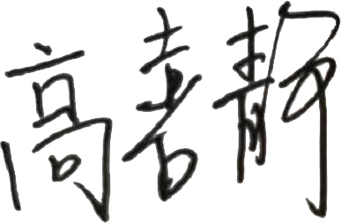  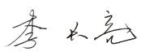  审核组成员签字：
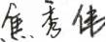
审核组长：

日 期： 2021.12.30
认证公司认证部审批：

日 期：2021.12.30

